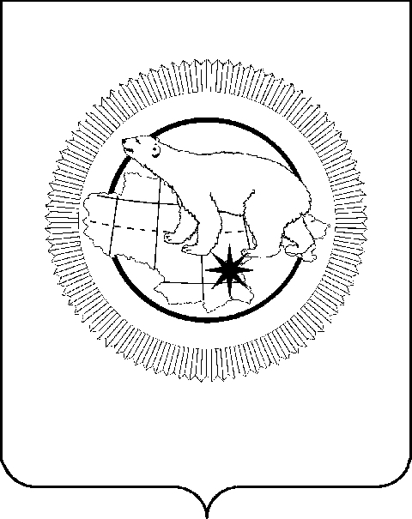

# ГУБЕРНАТОР ЧУКОТСКОГО АВТОНОМНОГО ОКРУГА

**ПОСТАНОВЛЕНИЕ**

|  |  |  |  |  |
| --- | --- | --- | --- | --- |
| от | 18 ноября 2024 года | № | 186 | г. Анадырь |

**О внесении изменений в Постановление Губернатора   
Чукотского автономного округа от 7 сентября 2022 года № 288**

В целях оказания дополнительной меры социальной поддержки гражданам, принимающим участие в специальной военной операции на территориях Украины, Донецкой Народной Республики и Луганской Народной Республики,

**ПОСТАНОВЛЯЮ:**

1. Внести в Постановление Губернатора Чукотского автономного округа от 7 сентября 2022 года № 288 «О дополнительных мерах социальной поддержки граждан, принимающих участие в специальной военной операции на территориях Украины, Донецкой Народной Республики и Луганской Народной Республики с 24 февраля 2022 года» следующие изменения:

1) пункт 6 изложить в следующей редакции:

«6. Установить выплату на проведение добровольной государственной геномной регистрации для граждан, указанных в пункте 1 настоящего постановления, в размере 1 500 (одна тысяча пятьсот) рублей.

Предоставление выплаты, указанной в абзаце первом настоящего пункта, осуществляется Департаментом в беззаявительном порядке на основании сведений, указанных в подпункте 1 пункта 2 настоящего постановления.»;

2) дополнить пунктом 7 следующего содержания:

«7. Контроль за исполнением настоящего постановления возложить на Департамент социальной политики Чукотского автономного округа (Брянцева Л.Н.).».

2. Контроль за исполнением настоящего постановления возложить   
на Департамент социальной политики Чукотского автономного округа   
(Брянцева Л.Н.).

В.Г. Кузнецов